RADIO MARIA PROTEJAMOS LA TIERRA #5
Dr. Francisco Javier Mariategui, Quimico
Ing. Alfredo Menocal, Geologo
Coordinadora: Lic. Gisela Rocio Ravina
TOPICO
“LA DEFORESTACION DE LA AMAZONIA”
El sol es mucho más intenso que hace 20 años, menciona. “Ahora nos quema la piel, tenemos dolor de cabeza por las noches y nos enfermamos”. El bosque también ha cambiado. Los frutos maduran y se descomponen a mayor velocidad y los animales que los pobladores cazan en la cercana Reserva Comunal Amarakaeri a menudo se encuentran llenos de gusanos. “Todo es más pequeño, los peces y las aves” afirma Moqui, quien atribuye estas alteraciones al cambio climático. “Nos afecta mucho”.
Andrés Moqui, presidente de la Comunidad Nativa de, Puerto Luz
Estas palabras de Andres Moqui en 2015 revelan algo alarmante, el clima esta cambiando rapidamente por accion humana. Pero antes de continuar tenemos que definir los terminos del lenguaje de la perdida forestal:
I)-TEORIA Y OBSERVACIONES:
1)-Deforestación:
Es la conversión de bosques a otro tipo de uso territorial o la reducción significativa a largo plazo de la cubierta forestal. Esto incluye la conversión del bosque natural a plantaciones de árboles, agricultura, pastizales, reservas de agua y áreas urbanas; excluye áreas para talar donde el bosque es manejado para regenerarse naturalmente o con la ayuda de medidas de silvicultura.
2)-Degradación de los bosques:
Los cambios dentro de los bosques que afectan la estructura o función del área o lugar durante varias décadas, y por lo tanto reducen la capacidad del bosque para brindar productos y/o servicios ecosistémicos (Ref.1)
3)-Suelos Amazonicos:

La mayor parte de los suelos amazónicos son pobres en nutrientes y tienen un bajo potencial de retención, especialmente en lo referente al calcio, al potasio y al fósforo. Sin embargo, sobre los suelos pobres crece una tupida vegetación, lo que ha llegado a confundir a muchos, porque se supone "que debajo de un bosque ubérrimo existen suelos fértiles". Sin embargo, la verdad es todo lo contrario.
A diferencia de otras regiones más templadas, los nutrientes no se encuentran en su mayor parte en el suelo sino en el bosque, o sea, en la biomasa. Lo que sucede es que el bosque tiene una alta capacidad de reabsorber los nutrientes de la materia orgánica caída y descompuesta, y controla de esta manera la pérdida de los nutrientes.
El bajo contenido de nutrientes se debe a dos causas: (i) a las altas temperaturas y precipitaciones, y (ii) a la historia geológica de la región.
La intensa meteorización y lavado (lixiviación) a través de millones de años ha removido los nutrientes de los minerales que forman los materiales parentales del suelo. La pérdida de los nutrientes por lavado o erosión no puede ser reemplazada por la meteorización del subsuelo, como sucede en las regiones más templadas.
Los suelos amazónicos también tienen una muy baja capacidad de retención de los nutrientes, que se originan de la descomposición de la materia orgánica. Esto se debe, en parte, a la alta concentración de aluminio e hidrógeno, que ocupan los espacios en que los nutrientes deberían ser retenidos. El aluminio comprende un alto porcentaje de los minerales del suelo. El hidrógeno proviene de los ácidos orgánicos formados en la materia orgánica de la capa superior del suelo.
A pesar de la poca capacidad del suelo de retener los nutrientes, la sobrevivencia del bosque no está amenazada, porque las especies de árboles de la Amazonía se han adaptado a suelos altamente meteorizados y lavados. Una de las adaptaciones más importantes es la concentración de raíces en la superficie del suelo, que permiten capturar los nutrientes provenientes de la descomposición de la materia orgánica y evitar que se pierdan por lavado.
En conclusión:
1. En el bosque amazónico los nutrientes se encuentran en su mayor parte en la biomasa (plantas y animales) y no en el suelo.
2. Las plantas arbóreas tienen una alta capacidad de recapturar los nutrientesprovenientes de la descomposición de la materia orgánica por las raíces superficiales y la participación de hongos (Mycorrhiza). Este sistema es de alta eficiencia y permite la conservación de los nutrientes en el ecosistema.
3. En consecuencia, cuando se destruye el bosque (tala y quema) los suelos producen por un corto periodo (2 a 3 años) y pierden su fertilidad, porque es interrumpido el reciclaje de los nutrientes y los que existen (cenizas y materia orgánica) son lavados por las intensas lluvias.
La única forma de conservar y recuperar los nutrientes en un suelo y mantener su fertilidad se logra a través de tres formas:
1. Dejar crecer nuevamente el bosque en los suelos empobrecidos y reponer el ciclo de nutrientes, a través de prácticas de alternancia entre cultivos y barbecho forestal (tala-cultivo-purma-cultivo-purma) practicado en la región.
2. Realizar cultivos con la mayor cobertura forestal posible (prácticas agroforestales) para mantener un reciclaje de nutrientes lo más eficiente posible.
3. Aportar continuamente fertilizantes sintéticos, lo que resulta impracticable en muchas zonas por la distancia y los altos precios, además de la falta de capital para su adquisición. (Ref.2)
4)-LATERIFICACION DE SUELOS:
LA PALABRA LATERITA, fue creada por Francis Buchanan-Hamilton en 1807 y viene de la palabra latina “Later = Ladrillo” y la uso para describir una costra dura en areas deforestadas en bosques tropicales. :La meteorización tropical (laterización) es un prolongado proceso de meteorización química donde los suelos y regolitos resultantes varían en grosor, química y mineralogía. ​ Los productos iniciales de la meteorización son rocas esencialmente caolinitizadas llamadas saprolitas. ​ Un período de laterización se extendió desde aproximadamente mediados del período Terciario a mediados del Cuaternario (35 a 1,5 millones de años atrás). ​ Análisis estadísticos muestran que la transición en los niveles medios y la varianza de ¹⁸O durante la mitad del Pleistoceno fue abrupta. ​ Este cambio brusco fue global y representa principalmente a un aumento de la masa de hielo coincidiendo casi al mismo tiempo con una disminución brusca de las temperaturas superficiales de los océanos. Estos dos cambios indican un enfriamiento global repentino. ​ La tasa de laterización habría disminuido con el enfriamiento brusco de la tierra. La meteorización en los climas tropicales continúa hasta nuestros días una tasa reducida.⁶​
Las lateritas se forman a partir de la lixiviación de rocas madres que pueden ser sedimentarias, metamórficas; ígneas o proto-menas. ​ Dicha lixiviación va dejando en el residuo los iones más insolubles que son predominantemente el hierro y aluminio. El mecanismo de lixiviación sigue los siguientes pasos: 1) ácidos disuelven la estructura cristalina de un mineral determinado del material padre, 2) esto es seguido por la hidrólisis y precipitación de óxidos insolubles y sulfatos de hierro, aluminio y sílice. Todo esto bajo en condiciones de alta temperatura​ de un clima monzónico subtropical húmedo. ​ Una característica esencial para la formación de laterita es la repetición de las estaciones húmedas y secas. ​ Las rocas son lixiviados por el agua de lluvia que se filtra durante la temporada de lluvias;. la solución resultante que contiene los iones lixiviados es llevada a la superficie por la acción capilar durante la estación seca.​ Estos iones forman sales que se secan en la superficie. Dichas sales son lavadas durante la próxima temporada de lluvias.​ La formación de laterita se ve favorecida en zonas de relieve atenuado como suaves crestas y mesetas que evitan la erosión de material superficial. Durante la formación de lateritas existe una zona de reacción en donde las rocas están en contacto con agua que abarca el nivel más bajo al más alto en el que fluctúa el nivel freático. Esta zona de reacción se agota progresivamente de los iones fácilmente lixiviados de sodio, potasio, calcio y magnesio. ​ Una solución con estos iones puede tener el pH adecuado para disolver preferentemente óxido de silicio en lugar de los óxidos de aluminio y óxidos de hierro. ​
Las composiciones mineralógicas y químicas de las lateritas dependen de las rocas padres. Las lateritas consisten principalmente de cuarzo, circón, y óxidos de titanio, hierro, estaño, aluminio y manganeso, que van permaneciendo durante el curso de la meteorización.​ El cuarzo es el mineral más residual más abundante de las rocas padres. ​ La composición de la laterita varia significativamente en función de su ubicación, el clima y la profundidad. ​ Los minerales principales que albergan níquel y cobalto pueden ser tanto óxidos de hierro, minerales de la arcilla u óxidos de manganeso. ​ Los óxidos de hierro derivan de rocas ígneas máficas y otras rocas ricas en hierro;. bauxitas derivan de roca ígnea granítica y otras rocas pobres en hierro. ​ Las lateritas de níquel se producen en zonas de la tierra donde rocas ultramáficas (que contienen minerales ferromagnésicos como olivino, piroxeno y anfíbol) han experimentado meteorización bajo clima tropical por tiempos prolongados (Ref.5).​

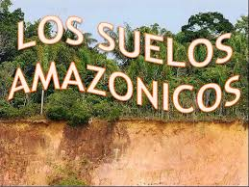
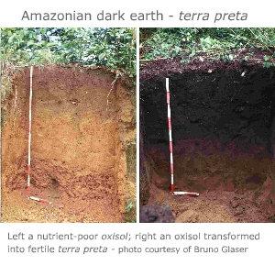
FIG. 1 SUELOS AMAZONICOS
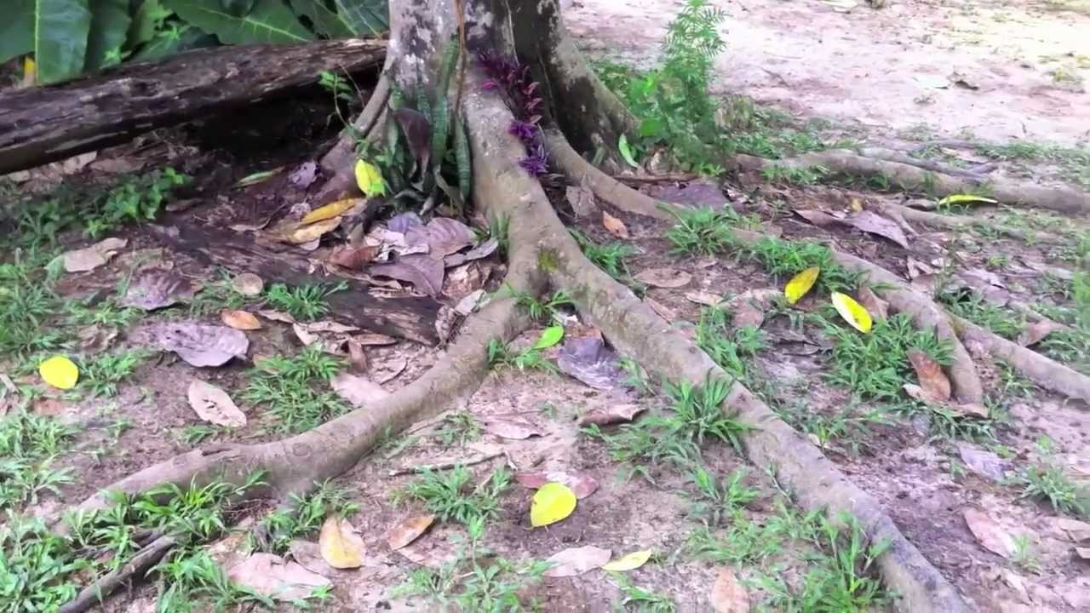
FIG.2 TIPICO CRECIMIENTO SUPERFICIAL DE RAICES EN EL SUELO POBRE AMAZONICO.

DISTRIBUCION GENERAL DE LOS SUELOS DE LA AMAZONIA PERUANA SEGUN SUS CARACTERISTICAS.
AGRUPACIONES DE SUELOS SUPERFICIE %:
- Suelos ácidos de baja fertilidad natural, bien drenados, topografía plana a suavemente ondulada (Ultisoles, Distropepts). 50%
- Suelos de topografía escarpada, fuertemente disectados (Entisoles, Inceptisoles, Ultisoles, Alfisoles). 31%

- Suelos mal drenados, aluviales, aguajales (Aquepts, Aquents). 14%

- Suelos de moderada a alta fertilidad natural con topografía plana a levemente ondulada (Alfisoles, Vertisoles, Inceptisoles, Entisoles). 5 %
(ref.3)

¿Por que los suelos de la selva amazonica no son aptos para la agricultura?
Necesito urgente la respuesta para esto!
Me ayudan?) Gracias.
2 seguidores

3 respuestas
Notificar abuso

Respuestas
Calificación
Mejor respuesta: Son suelos ácidos y someros (delgados).
Tienen altas concentraciones de alumnio y otros metales (hierro, manganeso).
Si puede ser fértil los primeros años después de talar la selva, pero después esa fertilidad se perdería porque ahora está en un equilibrio.
No desmontemos selvas y bosques, mejor hagamos mas eficientes los sistemas de producción en tierras adecuadas.
Saludos.
Jesús Arévalo Zarco (Ref.4)
DEFORESTACION DE LA AMAZONIA:
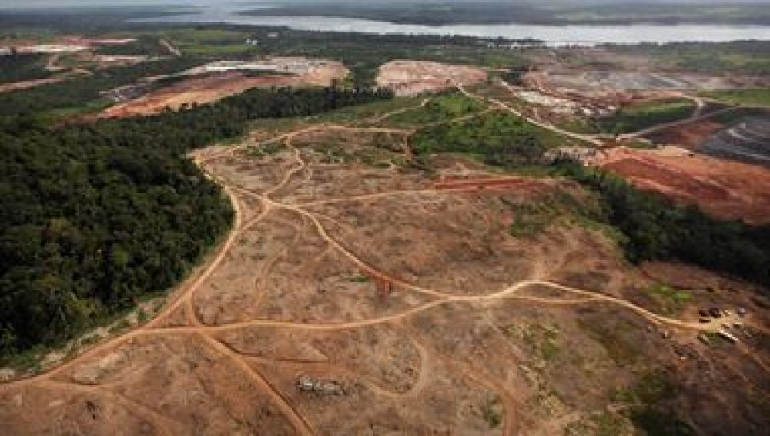
FIG.3 SUELOS LATERIFICADOS
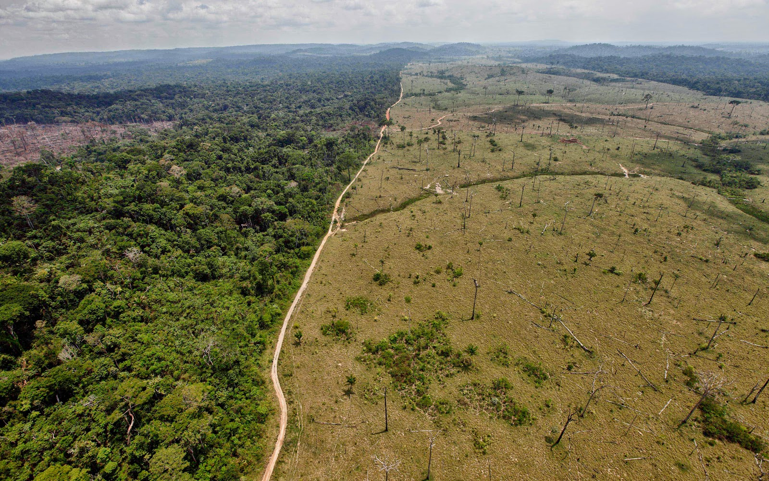
FIG.4 DESTRUCCION DE LA SELVA EN BRASIL
II)-ARTICULOS IMPORTANTES:
1)-DEFORESTACION Y EXTINCION DE ESPECIES DE ARBOLES
Más de la mitad de las especies de árboles de la Amazonía están amenazadas, advirtió
un estudio en el que participaron más de 150 científicos de 21 países.
Hasta ahora no existía una estimación fiable sobre cuántas especies de árboles estaban amenazadas.
Si el actual ritmo de desforestación continúa, hasta el 57% de las
especies forestales amazónicas cumplirán en las próximas décadas los requisitos para ser clasificadas "en peligro" en la Lista Roja compilada por la Unión Internacional para la Conservación de la Naturaleza, IUCN por sus siglas en inglés, según los investigadores. Sin embargo, si las áreas protegidas y territorios indígenas son preservados, el número de
especies amenazadas no superará un tercio del total.
Árboles tan conocidos y representativos de la región como los que producen castañas de pará, palmitos o açaí y cacao se encuentran entre las especies amenazadas.
Pero aún se pueden salvar las especies de árboles amenazados en la Amazonía si se gestionan adecuadamente los parques y reservas existentes, señaló William Laurance, de la Universidad James Cook en Australia, uno de los autores del estudio publicado en la revista
científica Science Advances.
Las áreas y territorios indígenas cubren la mitad de la cuenta amazónica y es muy probable que contengan una gran cantidad de las especies de árboles más amenazadas.
"Muchas de las especies que estarían amenazadas son usadas por los residentes amazónicos diariamente y muchas otras son clave para las economías amazónicas", dijo el ecologista Nigel Pitman del Field Museum en Chicago, otro de los autores.
Los árboles también son importantes en sus ecosistemas por el control de la erosión y moderación del clima, agregó.
El estudio comparó datos de casi 1.500 parcelas con mapas actuales y proyecciones de deforestación para calcular cuántas especies se han perdido y en dónde.
La investigación cubrió casi 5,5 millones de kilómetros cuadrados en Brasil, Perú, Colombia, Venezuela, Ecuador, Bolivia, Guyana, Surinam y Guyana Francesa.
El trabajo fue liderado por Pitman y por Hans ter Steege del Centro de BiodiversidadNaturalis, en Holanda.

"Bombardeo de amenazas"

Se cree que la Amazonía, el bosque más diverso en el planeta, podría albergar más de 15.000 especies diferentes de árboles.

"Estimamos que más de la mitad de todas estas especies podrían extinguirse", afirmó otro de los autores del estudio, Carlos Peres, de la Escuela de Estudios Ambientales de la Universidad de East Anglia en Inglaterra.
Peres advirtió que las áreas protegidas enfrentan un "bombardeo de amenazas, desde la construcción de represas hasta proyectos mineros, sequías e incendios".
"Nuestra investigación es un llamado a aumentar los esfuerzos por descubrir y proteger esta diversidad antes de que inevitablemente se extinga", agregó.
Laurance señaló por su parte: "o nos paramos y protegemos a estos parques y reservas indígenas en estado crítico o la deforestación los destruirá hasta que veamos extinciones a gran escala".
Otro de los autores del estudio, Rafael Salomão, del Museo Emílio Goeldi en Belem, Brasil, advirtió que "la gran mayoría de las áreas protegidas en la Amazonía no tienen un plan ni un presupuesto de gestión y cuentan con muy poco personal residente calificado".

Carne, soya y aceite de palma
Los bosques amazónicos han perdido un 12% de su extensión y se proyecta que perderán de un 9 a un 28% adicionales para el año 2050.
La selva amazónica tiene una superficie de 6,1 millones de km cuadrados y el 60% se encuentra en territorio brasileño. Si bien Brasil redujo la desforestación en la última década, la talatala de árboles está aumentando en Boliva y Perú.
Se estima que cada día se pierde debido a la deforestación un área equivalente a cerca de 4.500 estadios de fútbol o tres estadios por minuto, según el Fondo Mundial para la Naturaleza, WWF por sus siglas en inglés.
Por otra parte, se espera que la demanda de carne vacuna, soya y aceite de palma, uno de los principales factores que impulsa la deforestación, aumente en los próximos años.
"Es una batalla que se librará en nuestro tiempo", dijo Laurance.
La deforestación en la Amazonía brasileña cayó un 18% en los últimos 12meses, según dijo este mes la ministra de medio ambiente de ese país, Isabella Teixeira.
La ministra señaló que 4.848 km cuadrados de selva amazónia fueron destruidos entre agosto de 2013 y julio de 2014. La cifra representa una caída respecto al mismo período del año previo, en que se perdieron 5.891 km cuadrados, en la víspera de la adopción del polémico Código Forestal.
La legislación, aprobada tras más de una década de presión por organizaciones de ganaderos, relajó las restricciones de tala en las orillas de ríos.
A pesar de la caída respecto del año anterior, Brasil "aún está muy lejos de alcanzar su meta de deforestación minima", advirtió al diario británico The Guardian Marco Lentini, de la oficina brasileña del WWF.
Brasil prometió reducir la deforestación a 3.900 km anuales para el año 2020. Ref.6

2)-SE ESTA SECANDO LA AMAZONIA?
Una frase que repite Antonio Nobre al explicar su nuevo estudio científico es que
"preferiría estar equivocado". Pero parece seguro de que la evidencia apoya su alerta:
Sudamérica corre riesgo de estar secándose.

"Esa posibilidad es real", sostiene Nobre, un reconocido investigador brasileño, a BBC Mundo.
El biogeoquímico del Instituto Nacional de Investigaciones Espaciales (INPE) atribuye esa amenaza a la constante destrucción de la selva amazónica, que puede llegar a un punto de "no retorno".
Un informe que Nobre acaba de publicar en base a más de 200 trabajos previos señala que la Amazonía está perdiendo su función de reguladora del clima en América del Sur.
Eso, añade, afectaría un área del subcontinente a la que suele llegar la humedad de la selva, un "cuadrilátero" que va de Buenos Aires hasta Cuiabá, de la cordillera de los Andes hasta Sao Paulo.
"Este cambio potencial en América del Sur es impagable", señala Nobre. "¿Qué significa tener un desierto en un área que produce 70% del PIB del continente?".
F
"Ríos voladores"

Una de las teorías en las que se apoyan las conclusiones de Nobre es la "bomba biótica",
según la cual los vientos son impulsados por la habilidad de los bosques de condensar humedad.
En Sudamérica, la selva amazónica actúa como una gran fuente de humedad del área meridional de la región, mediante la puesta en marcha de los llamados "ríos voladores" de vapor.
Según datos citados por Nobre, unos 20.000 millones de toneladas de agua son transpirados
cada día a la atmósfera por los árboles de la cuenca amazónica. Esa cantidad supera lo que el propio río Amazonas vierte en el Océano Atlántico diariamente.
El fenómeno permitiría al "cuadrilátero" sudamericano gozar de una humedad que falta en otras áreas de latitudes similares, como los desiertos africanos de Namibia y Kalahari, el de Australia, o el de Atacama, apenas al otro lado de los Andes.
Pero Nobre observa que el fenómeno de "bomba biótica" sudamericana está siendo alterado por la destrucción de árboles de la selva, ya sea del lado brasileño como en Perú, Bolivia y Colombia.

"El tiempo se acabó"
El autor señala que en 20 años la Amazonía perdió 763.000 kilómetros cuadrados, un área casi equivalente al doble del territorio de Paraguay o a 184 millones de canchas de fútbol.
Además indicó que se estima que otros 1,2 millones de kilómetros cuadrados de selva han sufrido degradación por la acción humana.
Brasil confirmó recientemente de forma oficial que la deforestación de la Amazonía aumentó 29% entre agosto de 2012 y julio de 2013, revirtiendo la tendencia a una cada vez menor destrucción de la selva en años anteriores.
Los expertos creen que el ritmo de pérdida de árboles amazónicos continuó en aumento este año, pero las estimaciones oficiales siguen sin publicarse.
Al igual que otros, Nobre atribuye el cambio de tendencia a la aprobación de una ley que amnistió a quienes talaron árboles ilegalmente, tras fuertes presiones de grupos ruralistas en el Congreso. El gobierno de Dilma Rousseff ha rechazado esa idea.
En su reporte, Nobre llama a revertir el panorama deteniendo la pérdida de árboles e iniciando un proceso de reforestación, advirtiendo sobre las consecuencias de que siga todo igual.
"El futuro clima del continente podría secarse considerablemente, al extremo de llegar a asemejarse con el presente de Australia: un inmenso desierto interior, cercado en uno de los lados por franjas de áreas húmedas próximas al mar", señala el texto.
Según el investigador, las sequías que hubo en los últimos años en Sudamérica, incluida una excepcional que vive actualmente la región sudeste de Brasil, podrían indicar que el fenómeno ya comenzó.
El estado de Sao Paulo, donde se encuentra la mayor ciudad sudamericana, pasa por su mayor sequía en al menos 80 años. Millones de personas se vieron afectadas por la escasez de agua y algunas represas quedaron virtualmente vacías.
Nobre, que vive en ese estado, cuenta que él mismo comenzó a economizar agua. Pero afirma que "infelizmente el ser humano necesita de desastres" para ver la amenaza.
"Ahora ya está pasando", dice. "Yo preferiría estar equivocado. Y sin embargo las personas siguen preguntando cuánto tiempo tenemos aún. No tenemos más: el tiempo se acabó".Ref.7

3)-Imágenes satelitales muestran la impresionante deforestación en la Amazonía en Perú:

News MundoImágenes satelitales muestran la impresionante deforestación en la Amazonía en Perú - BBC
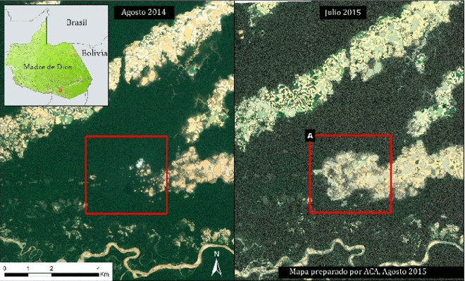

Estas imágenes satelitales muestran parte de uno de los bosques más biodiversos del mundo, afectado por una deforestación que avanza a razón de dos campos de fútbol y medio por día.

La causa es la minería ilegal de oro que se practica en la zona desde inicios de este siglo.
El área afectada se conoce como La Pampa y se ubica en la región amazónica de Madre de Dios, en el sureste del Perú, a seis kilómetros de la Reserva Nacional de Tambopata y cerca de la carretera Interoceánica, que une Perú con Brasil.

Las imágenes fueron tomadas por el satélite WorldView-2 y difundidas por el Monitoring of the Andean Amazon Project (MAAP).

Las capturas muestran que entre agosto de 2014 y julio de 2015 se deforestaron 725 hectáreas de La Pampa, que equivalen a 1.000 campos de fútbol.

Este ritmo de deforestación se sostiene desde el año 2000, en el que se contaban 10.000 hectáreas deforestadas, según el MAAP.

Imágenes satelitales muestran la impresionante deforestación en la Amazonía en Perú - BBC News Mundo

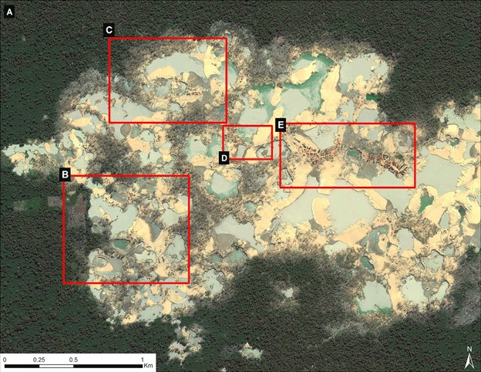

Para 2012, el área deforestada había aumentado a 50.000, a causa de la minería ilegal.

La más biodiversa
Humberto Cordero, coordinador de la Oficina Técnica del Ministerio del Ambiente en Madre de Dios, estima que hay entre 25.000 y 30.000 personas vinculadas a la minería ilegal en esta zona, entre operadores mineros, comerciantes y transportistas.
Imágenes satelitales muestran la impresionante deforestación en la Amazonía en Perú - BBC News Mundo

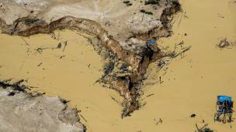
AP

"Su actividad es totalmente ilegal. Nos preocupa que tarde o temprano lleguen a la Reserva Nacional de Tambopata", dice Pedro Gamboa, jefe del Servicio Nacional de Áreas Protegidas del Perú (Sernanp).

Según esta oficina, Tambopata presenta uno de los mayores índices de biodiversidad del mundo.

Alberga más de 632 especies de aves, 1.200 de mariposas, 103 de anfibios, 180 de peces, 169 de mamíferos, 103 de reptiles y 1.255 especies de plantas.

Pero solo hay 32 guardaparques para proteger las 240 mil hectáreas de la reserva y evitar que la minería ilegal ingrese hasta aquí.

Pedro Gamboa espera contratar a seis más este año.

Larga recuperación
Carlos Aramburú, profesor de la Pontificia Universidad Católica del Perú (PUCP), explica que
la deforestación causa la desaparición de animales que son fuentes de proteínas para las poblaciones cercanas, como el sajino (una especie de cerdo), el ronsoco (un tipo de roedor), la sachavaca y el mono.
Agrega que la deforestación empobrece los suelos, ya que su fertilidad depende de la cobertura vegetal.

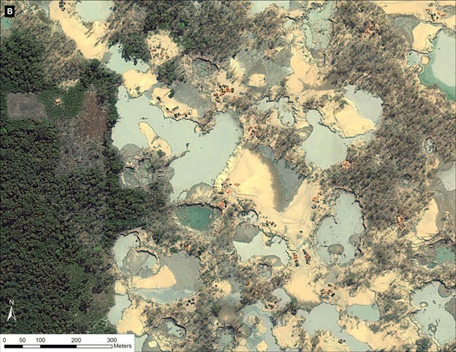

"Los ecosistemas en la Amazonía son muy frágiles. La actividad humana debe ser como el toque de una pluma. Pero en La Pampa ha habido contaminación de suelo, agua y aire.
Recuperar eso va a ser casi imposible, o va a tomar muchos años", dice Aramburú.

¿Cómo se combate la minería ilegal?
Pedro Gamboa, jefe de las Áreas Protegidas, explica que el Estado intenta controlar la venta de combustible y mercurio, insumos necesarios para extraer oro, pero los mineros ilegales encuentran la forma de conseguirlos por contrabando.
Antonio Fernández, comisionado para la Formalización Minera, detalla que su oficina organiza interdicciones, es decir, operaciones para destruir las máquinas usadas en la minería ilegal, que han permitido desarmar más de 160 campamentos de mineros ilegales.
Sin embargo, Humberto Cordero, del Ministerio del Ambiente, asegura que estas operaciones son aisladas y que deberían programarse de manera sostenida. "Se necesita una verdadera estrategia. Estamos coordinando interdicciones más contundentes", dice.
De manera paralela a estas operaciones, Julio Guzmán, procurador del Ministerio del Ambiente, ya ha denunciado a más de 1.000 personas por minería ilegal y contaminación ambiental. El 40% de estas personas son de Madre de Dios y Puno, una región vecina a la Amazonía.
Guzmán cree que se puede derrotar a la minería ilegal, con estas y otras estrategias, pero que se necesitan por lo menos cinco años para lograrlo. Ref.8
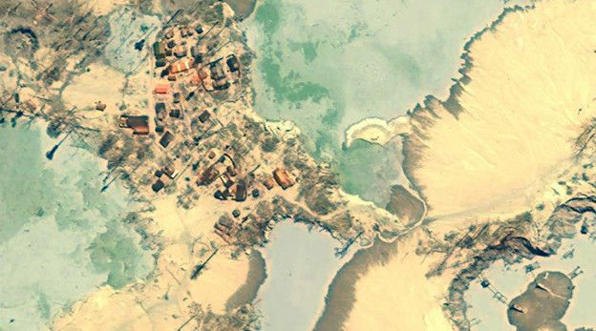
MAAP

CAMPAMENTO DE LOS MINEROS ILEGALES

4)-Minería ilegal de oro destruye en la selva área equivalente a 2.300 canchas de fútbol.

Entre enero y junio de este año esta actividad ilícita deforestó 1.725 hectáreas de bosque. Especialistas señalan que las acciones de control esporádicas no son efectivas en MADRE DE DIOS

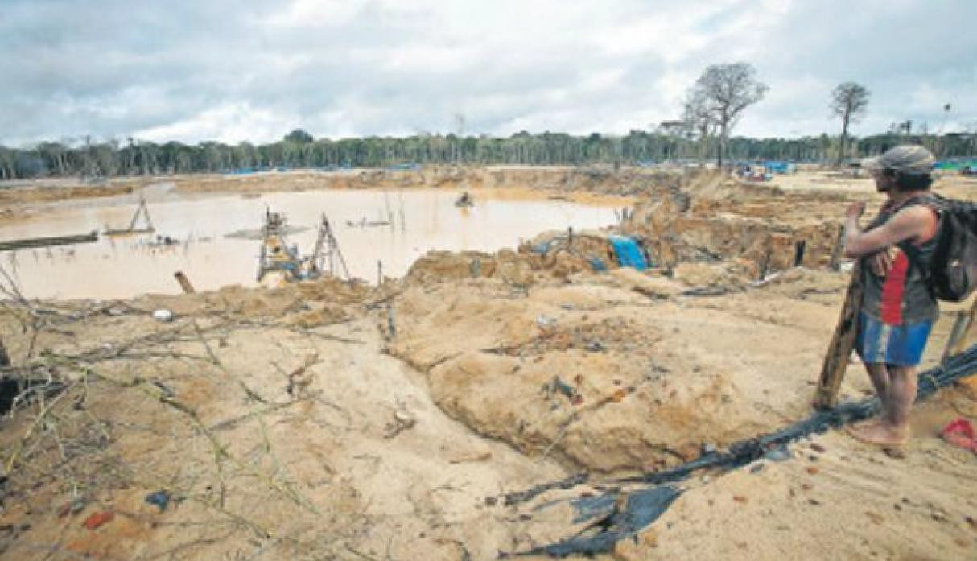


La Pampa es uno de los mayores enclaves de los mineros ilegales. Se ubica frente a la reserva de Tambopata.

Francesca García Delgado

15.07.2018 / 07:15 am

Solo entre enero y junio de este año, la minería ilegal de oro depredó 1.725 hectáreas de bosque en la zona de amortiguamiento de la Reserva Nacional de Tambopata, en Madre de Dios. En su devastador avance, esta actividad ilícita ha convertido una zona que debería servir de protección para una de las reservas más biodiversas del mundo en un territorio con vegetación muerta alrededor de lagunas de fango contaminadas por mercurio y otros químicos.

Las imágenes cedidas a El Comercio por el proyecto MAAP –a cargo de la Asociación para la Conservación de la Cuenca Amazónica (ACCA) y la Amazon Conservation Association (ACA)– registran la forma en que se agrava la degradación de la selva de Madre de Dios. Los investigadores calculan que el área deforestada equivale a 2.300 campos de fútbol, una extensión similar a la de todo el distrito limeño de Independencia.

“La minería ilegal está avanzando en muchos frentes a través de una gran extensión frente a la reserva de Tambopata. Esto demuestra que las intervenciones esporádicas que han realizado las autoridades en la zona no han sido efectivas.
Para resolver esta crisis, se requiere un esfuerzo estratégico, de gran escala y con abundantes recursos”, dijo a este Diario Matt Finner, investigador principal de la ACA y encargado del proyecto.

Finner detalló que la deforestación se ha concentrado en dos puntos críticos: la zona conocida como La Pampa y el alto Malinowski. El investigador precisó que, según sus reportes (que comparte constantemente con las autoridades peruanas), la deforestación por minería aurífera en la Amazonía peruana alcanza las 8.800 hectáreas desde el 2013.

-Sin protección fija-

Daniel Castillo, coordinador responsable del área de asistencia técnica del Programa Nacional de Conservación de Bosques del Ministerio del Ambiente (Minam), confirmó que la tasa de deforestación registrada en el 2018 en la región es una de las más aceleradas de los últimos dos o tres años.

“Las razones que explican este avance son diferentes. Las acciones de control no se mantienen en el tiempo. Las entidades responsables hacen el control en la zona pero, si bien tienen un efecto, no son sostenibles. Entonces, como no se mantiene una presencia en la zona, las actividades retornan”, explicó Castillo.

Las últimas operaciones de interdicción registradas han sido

realizadas por las autoridades en el interior de la zona
protegida de la Reserva Nacional de Tambopata, que está bajo el cuidado del Servicio Nacional de Áreas Naturales Protegidas por el Estado (Sernanp). Esta entidad coordina acciones con la Policía Nacional, la Fiscalía Ambiental y la Marina de Guerra.

El resguardo de la zona de amortiguamiento de la reserva de Tambopata, el lugar donde se registra el mayor avance de la minería ilegal, está a cargo del Gobierno Regional de Madre de Dios, encabezado por Luis Otsuka. Este Diario solicitó la opinión de Otsuka respecto al tema, pero no hubo respuesta.

A fines de junio, el fiscal de la Nación, Pablo Sánchez, adelantó que el Ministerio Público trabaja en un protocolo que oriente la actuación de los fiscales en el uso de la tecnología satelital para perseguir los delitos ambientales como la minería ilegal. Sánchez reconoció que hasta el momento hay pocas sentencias condenatorias por minería ilegal debido a la falta de pruebas. Ref.9

REFERENCIAS:
1)-La Deforestacion en el Peru; EDICIÓN: Otoño 2015 AUTORES: Julian Smith y Jill Schwartz FOTÓGRAFO: Nicolas Villaume TRADUCCIÓN: WWF-PERÚ
2)-Diccionario Ecologico, Florencia Moragas Valencia, 4/11/2008
http://www.Peruecologico.com.pe/glosario.htm
3)- EL RECURSO DEL SUELO EN LA AMAZONIA PERUANA, DIAGNOSTICO PARA SU INVESTIGACION (Segunda Aproximación) By: FERNANDO RODRÍGUEZ ACHUNG; INSTITUTO DE INVESTIGACIONES DE LA AMAZONÍA PERUANA
DOCUMENTO TECNICO N° 14 OCTUBRE 1995 IQUITOS - PERU
4)- Yahoo, best answer 2010
5)- https://es.wikipedia.org/wiki/Laterita
6)- Amazonía: la deforestación amenaza la mitad de las especies de árboles - BBC News Mundo. https://www.bbc.com/mundo/noticias/2015/11/151121_amazonia_arboles_extincion_am
7)- El hombre que cree que Sudamérica puede estar secándose
Gerardo Lissardy, BBC Mundo, Brasil. 7 noviembre 2014. https://www.bbc.com/mundo/noticias/2014/11/141104_brasil_amazonia_deforestacion_sequia_estudio_gl

8)- Imágenes satelitales muestran la impresionante deforestación en la Amazonía en Perú
Pierina Pighi, BBC Mundo. 7 octubre 2015. https://www.bbc.com/mundo/noticias/2015/10/151007_deforestacion_peru_mineria_ilegal_lp

9)- 9/16/2018 Minería ilegal de oro destruye en la selva área equivalente a 2.300 canchas de fútbol | Foto 1 de 6 | El Comercio | Perú | Madre De Dios | El Comercio Perú
https://elcomercio.pe/peru/madre-de-dios/mineria-ilegal-oro-destruye-1-725-hectareas-bosque-noticia-536010 1/4
https://elcomercio.pe/peru/madre-de-dios/mineria-ilegal-oro-destruye-1-725-hectareas-bosque-noticia-536010

